Varsel om reguleringsplanarbeid for sentrum i Frosta kommune
Plan ID 2024002 – Områdereguleringsplan

I henhold til plan- og bygningsloven §12-8 varsles det om oppstart av arbeid med arealplan for store deler av Frosta sentrum. Planen skal utarbeides som en områdereguleringsplan, med mulighet for detaljregulering i byggeklare områder. Planområdet ligger ved Alstadvegen, Fånesvegen og Smålandsvegen og er vist i kartet under.
(Kartet følger også varselet som eget vedlegg, i større målestokk.)

Frosta kommune ved kommuneadministrasjonen står for utarbeiding av områderegulering for deler av Frosta sentrum (områdeplan) med bistand fra PIR2 AS som plankonsulent.

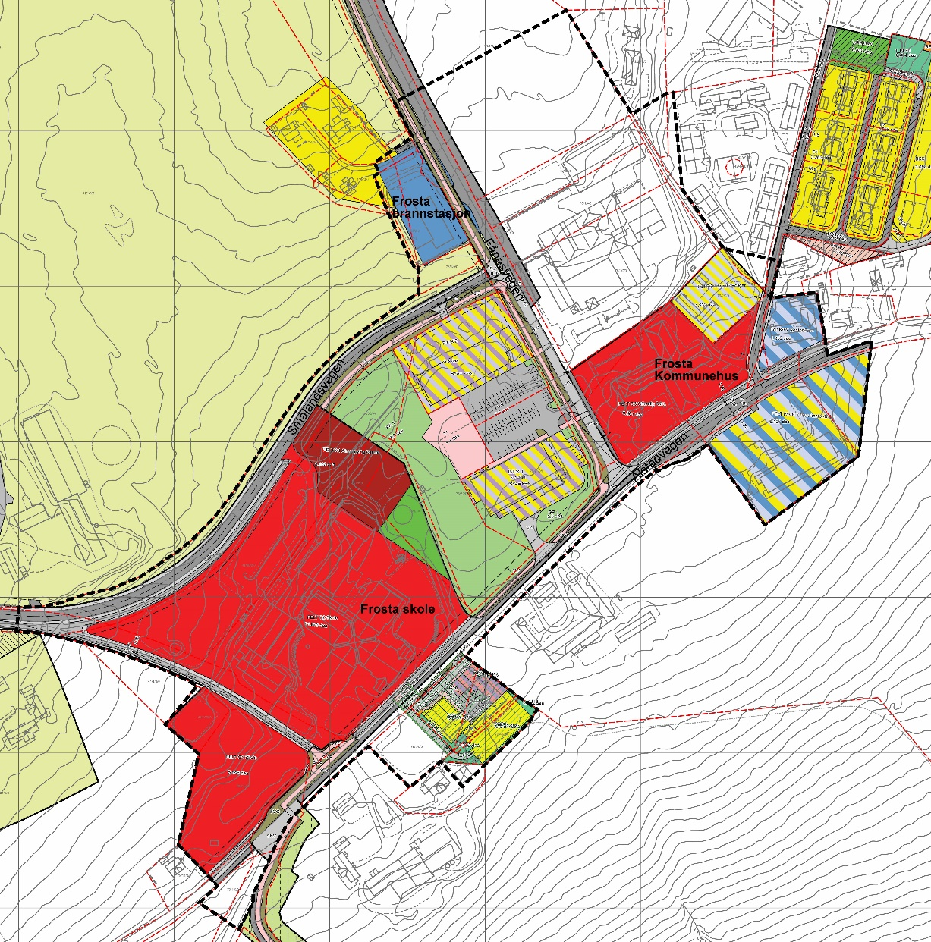
Forslag til planområde på kart som viser reguleringsplaner som er igangsatt / gjeldende. Avgrensningen som vises i kartet, er foreløpig og kan bli innsnevret når detaljene i planforslaget avklares.

Bakgrunn
Arbeidet med «sentrumsplanen» springer ut av kommunestyrets budsjettvedtak 2021 og er forankret i kommunens budsjett 2022, planstrategien for 2022-2023, budsjett 2023 og økonomiplan 2023-2026.
Arbeidet ble igangsatt i 2023, og etter å ha vurdert hvilken plantype sentrumsplanen skulle være, besluttet kommunestyret 7.11.2023 at sentrumsplanen skal være en områderegulering for deler av Frosta sentrum.
Det vises også til vedtak den 30.4.2024 om fremdrift og omfang for kommune- og helsehuset, der det gjøres rede for at områdeplanen skal legge til rette for vedtatt prosjekt med planlagt byggestart mai 2025.
Kommunestyret vedtok i 2018 at Frosta skulle bli en trafikksikker kommune, og har etterspurt oppfølging av vedtaket.

Områderegulering er en plantype som brukes der det er behov for å gi mer detaljerte områdevise avklaringer av arealbruken enn det kommuneplanens arealdel viser. Normalt vil dette senere etterfølges av detaljregulering for mindre arealer og eiendommer.

Områderegulering av Frosta sentrum vil fastsette rammer for blant annet arealbruk, tilknytning til overordnet veistruktur og andre kommunaltekniske anlegg. Det skal tas stilling til gang- og sykkeltraséer, parkering, kollektivløsninger, offentlig infrastruktur, samt grøntstruktur innenfor planområdet. Dette arbeidet starter opp nå.

Planområdet
Planområdet samsvarer i hovedsak med området som er avsatt til sentrums- og utbyggingsformål i kommuneplanens arealdel.
Planområdet innenfor planavgrensningen er ca.121 daa og inneholder i dag barne- og ungdomsskole med kultursal, kommune- og helsehus, brannstasjon, voksenopplæring, butikker, serveringssteder, kontorer, boliger, park, trafikkareal og noe dyrkingsareal. Det er holdeplasser for buss.

Gjeldende planer
Gjeldende arealplaner innenfor planområdet er
- Plan ID 5036-2016001 Kommuneplanens arealdel (KPA) Frosta kommune 2015-2027. Frosta sentrum er i plankartet og bestemmelsene avgrenset av bestemmelsesområde #1.
- Plan ID 2002001 Sentrum
- Plan ID 2012001 Alstadjordet 2012
- Plan ID 2003006 Bergslia (kjøreveg)
- Plan ID 2021004 Alstad boligtun
- Plan ID 1979005 Skaret
- Plan ID 2017002 Frosta (Gang-/sykkelveg)

Formålet med reguleringsplanarbeidet
Området er avsatt til forskjellige byggeformål i kommuneplanens arealdel. Det meste av arealet er regulert i ulike reguleringsplaner. Noe er bygget i samsvar med plan, noe er bygget i strid med plan og noe er ennå ikke utbygd.

Målet for arbeidet er å lage en plan basert på eksisterende situasjon og som erstatter uaktuelle planer. Planen skal ha et langsiktig perspektiv og legge til rette for utvikling av både private og offentlige arealer og av infrastrukturen i sentrumsområdet. Aktuelle byggeformål i planområdet er offentlig og privat tjenesteyting, sentrumsformål, forretning, næring og boliger.

Kommunestyret har vedtatt utbygging av eksisterende kommune- og helsehus. Bygningsmassen skal oppgraderes og eventuelt utvides for å gi plass til helsestasjon, kommunelege m.m., og det vurderes å inkludere nytt bibliotek. Det er vedtatt byggestart våren 2025. Det må avklares om utbyggingen er avhengig av at ny plan er ferdig innen da, eller om det kan bygges etter gjeldende plan.

Det skal også legges vekt på hvilke ønsker og utviklingsbehov de private grunneierne i sentrum har, blant annet vil områdeplanen innlemme «banktomta», for å vurdere utvikling av denne tomta i sammenheng med resten av sentrum.
Grunneier har tidligere utarbeidet forslag til reguleringsplan som ble avvist av kommunestyret.
Videre vil fremtidig utvikling av Frostasenteret samt Alstadjordene på begge sider av Fånesvegen, bli vurdert.

Aktuelle tiltak for å fremme trafikksikkerheten for myke trafikanter kan være nye eller utbedrete gangforbindelser og krysningspunkter for fotgjengere og syklister, bussholdeplasser med trygg adkomst, korttidsparkering og av- og påslipp-soner ved skolen. Sikkerhet og framkommelighet ved eksisterende, fremtidige, permanente og/ eller midlertidige kjøreveier og avkjørsler skal vurderes.

Informasjon og medvirkning
Alle som ønsker det, kan komme med innspill til arbeidet med planen. Dette brevet sendes derfor til eiere av berørte eiendommer, naboer/gjenboere, relevante offentlige/private etater og andre interessenter. Oppstart av planarbeidet blir også annonsert i Frostingen, og på kommunens nettsider. Referat fra oppstartsmøte finnes på kommunens hjemmeside.

For mer informasjon, kontakt PIR2 på tlf. 73 98 40 80, eller e-post firmapost@pir2.no.
Offentlige høringsparter og andre som ønsker samrådsmøte, oppfordres til å ta kontakt med PIR2.
Innspill sendes firmapost@pir2.no, innen torsdag 22. august 2024.
Merk sendingen med «Frosta sentrum». (Det er ikke nødvendig å sende kopi av innspill til Frosta kommune. Innspill blir samlet og behandlet av PIR2 og formidlet til kommunen.)

Videre saksgang, stipulert framdrift
Etter at fristen for å komme med innspill er ute, vil det bli utarbeidet et komplett planforslag som blir sendt til Frosta kommune for saksbehandling. Det er avklart i oppstartsmøte med planmyndigheten at det ikke skal utarbeides planprogram eller konsekvensutredning.
Etter første gangs behandling i kommunens planutvalg blir planen lagt ut til offentlig ettersyn, trolig i løpet av høsten 2024. Offentlig ettersyn blir kunngjort på kommunens nettsider og i Frostingen. Underretning om forslag til reguleringsplan med opplysning om hvor det er tilgjengelig vil bli sendt til berørte registrerte grunneiere og festere og så vidt mulig andre rettighetshavere i planområdet samt naboer, når disse er direkte berørt. Det blir da anledning til å komme med innspill til planforslaget før videre politisk behandling.

Vi gjør oppmerksom på at det kan bli aktuelt at nabovarsel i byggesak (jf. pbl. § 21-3) sendes sammen med underretning om forslag til reguleringsplan (jf. pbl § 12-10) som ett felles varsel når planforslaget sendes på høring.
Plansaken vil i så fall gi en så detaljert beskrivelse av selve byggetiltaket at de berørte vil kunne vurdere konsekvensene av dette opp mot sine interesser.

